SchoolPulse – dokumentacja projektu
Aplikacja z ogłoszeniami szkolnymi, panelem administratora i instalacją na telefonie · listopad 2026
SchoolPulse to prosta aplikacja internetowa z ogłoszeniami szkolnymi. Uczniowie i rodzice otwierają jedną stronę zamiast przeszukiwać grupy na komunikatorach. Administrator dodaje ogłoszenia w osobnym panelu. Aplikację można zainstalować na telefonie jak zwykłą aplikację, bez sklepu.
Repozytorium: https://github.com/mat-jan/school-announcements

1. Do czego to służy
Informacje szkolne rozchodzą się dziś po wielu grupach i wiadomościach. Ważne ogłoszenie ginie między zdjęciami i odpowiedziami, a po tygodniu nikt nie wie, czy termin jest jeszcze aktualny. SchoolPulse robi jedną rzecz: pokazuje aktualne ogłoszenia w jednym miejscu, w kolejności, która ma sens.
Każde ogłoszenie ma tytuł i treść oraz cztery cechy, które wystarczają na co dzień:
- klasę – dotyczy jednej klasy albo całej szkoły,
- przypięcie – przypięte ogłoszenia są zawsze na górze,
- termin – data i godzina, np. oddania projektu lub spotkania; z terminu można jednym kliknięciem zrobić wpis w kalendarzu telefonu,
- datę wygaśnięcia – po niej ogłoszenie samo znika z listy, więc nikt nie musi go sprzątać.
Aplikacja nie ma kont uczniów, komentarzy ani czatu. To celowe: ma być podobna do tablicy ogłoszeń na korytarzu, tylko aktualna i zawsze pod ręką.

2. Jak to wygląda

2.1. Strona dla uczniów i rodziców
Pierwszy ekran to lista ogłoszeń. Nie trzeba się logować. Na górze są ogłoszenia przypięte, niżej najnowsze. Przyciski z nazwami klas zawężają listę do wybranej klasy (razem z ogłoszeniami dla całej szkoły).
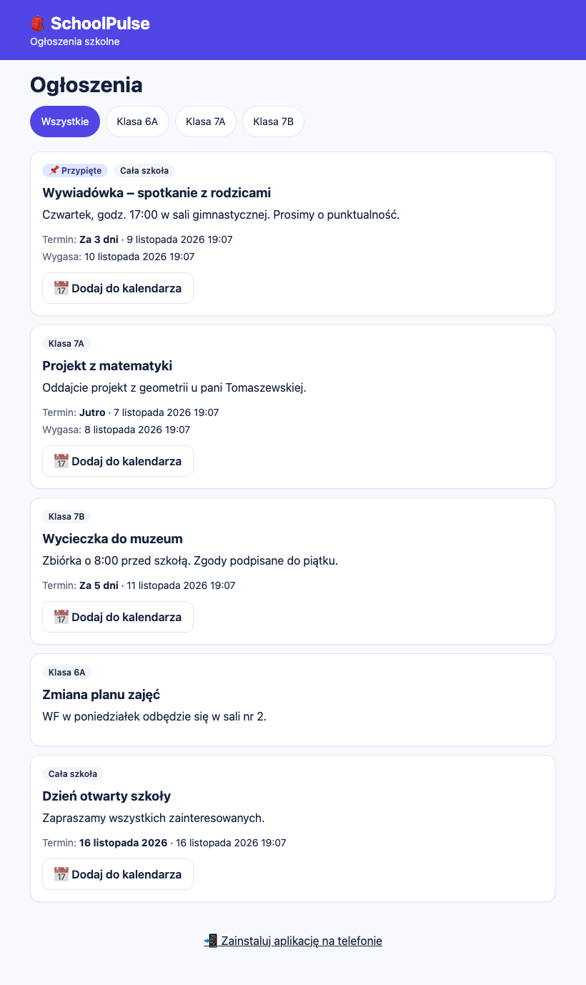
Lista ogłoszeń. Przypięta wywiadówka jest na górze, każde ogłoszenie pokazuje klasę, termin i datę wygaśnięcia.
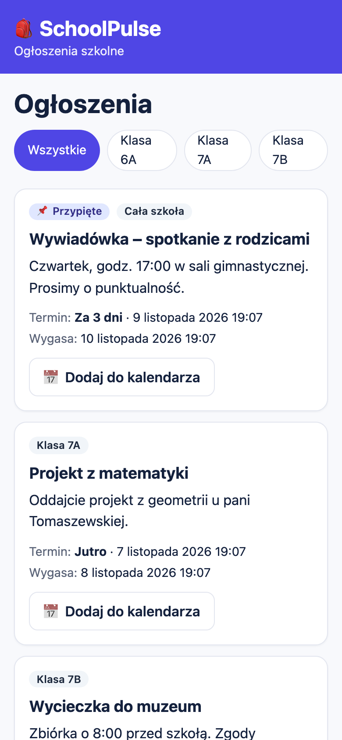 | 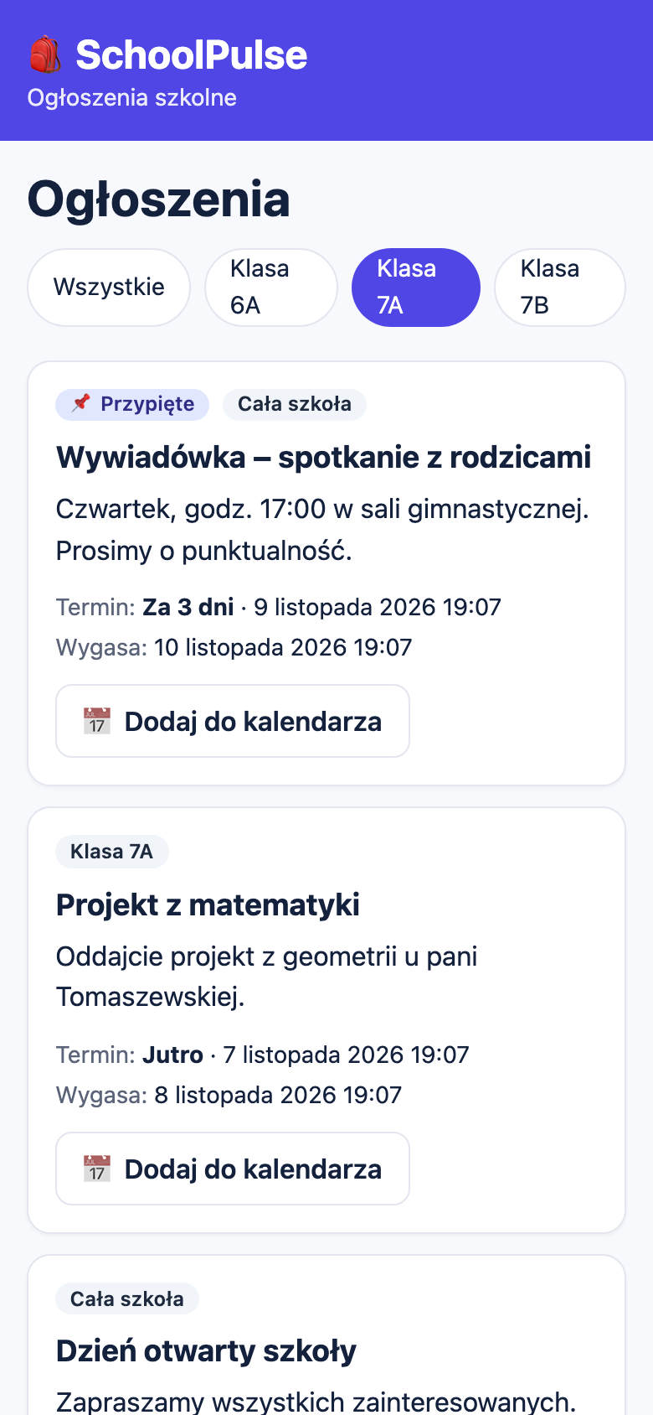
Ta sama strona na telefonie, po lewej wszystkie ogłoszenia, po prawej po wybraniu klasy 7A.
Przy ogłoszeniu z terminem jest przycisk Dodaj do kalendarza. Pobiera on plik kalendarza (.ics), który otwiera się w Kalendarzu na iPhonie, w Kalendarzu Google i w Outlooku. Wpis trwa pół godziny i zawiera przypomnienie dzień wcześniej.
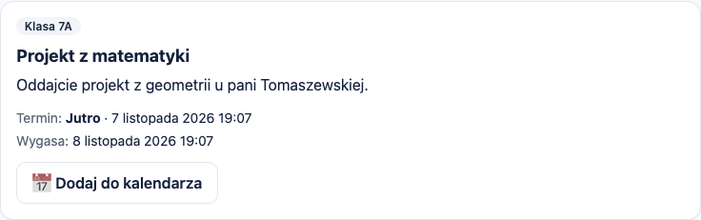

2.2. Panel administratora
Panel jest osobną częścią aplikacji, dostępną pod adresem /admin. Nie ma do niego odnośnika na stronie publicznej, a wejście wymaga zalogowania.
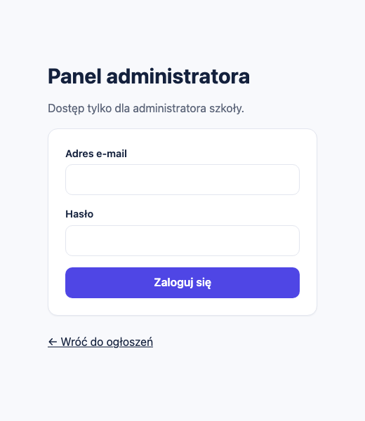
Po zalogowaniu administrator widzi wszystkie ogłoszenia, także wygasłe. Przy każdym są trzy przyciski: Edytuj, Przypnij (albo Odepnij) i Usuń. Usunięcie wymaga potwierdzenia.
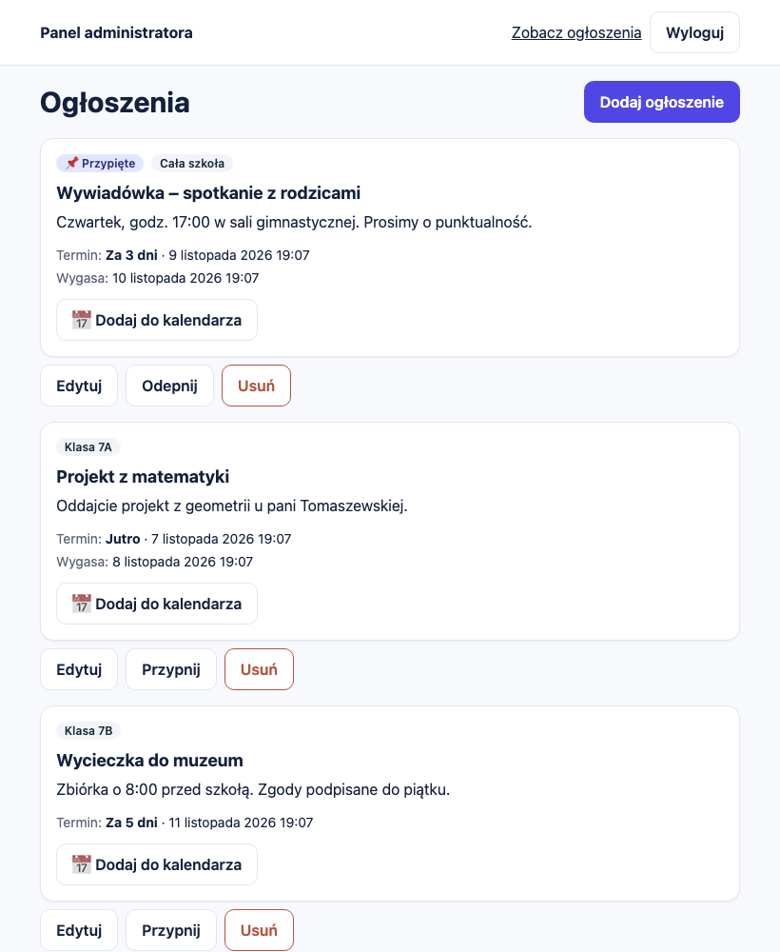
Nowe ogłoszenie dodaje się w jednym formularzu. Termin i datę wygaśnięcia można zostawić puste.
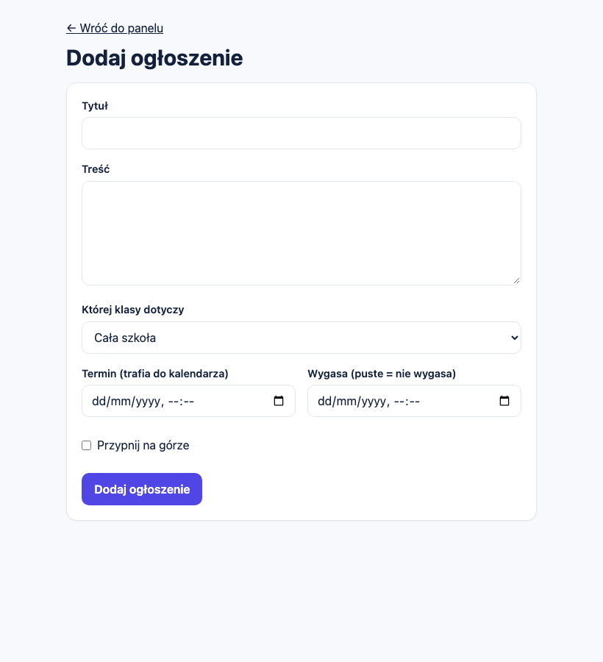

2.3. Instalacja na telefonie
Strona /instalacja jest przeznaczona do kodu QR, który można wydrukować i powiesić w szkole. Po zeskanowaniu kodu telefon otwiera stronę dopasowaną do systemu:
- na Androidzie (Chrome) jest przycisk Zainstaluj aplikację, który otwiera natywne okno instalacji,
- na iPhonie i iPadzie (Safari) strona pokazuje cztery kroki: Udostępnij, Dodaj do ekranu początkowego, Dodaj. Apple nie pozwala uruchomić instalacji z poziomu strony, więc instrukcja jest konieczna,
- na komputerze strona wyjaśnia, że aplikację instaluje się na telefonie, i pokazuje sam kod QR.
Po instalacji aplikacja otwiera się z ikony, bez paska przeglądarki.
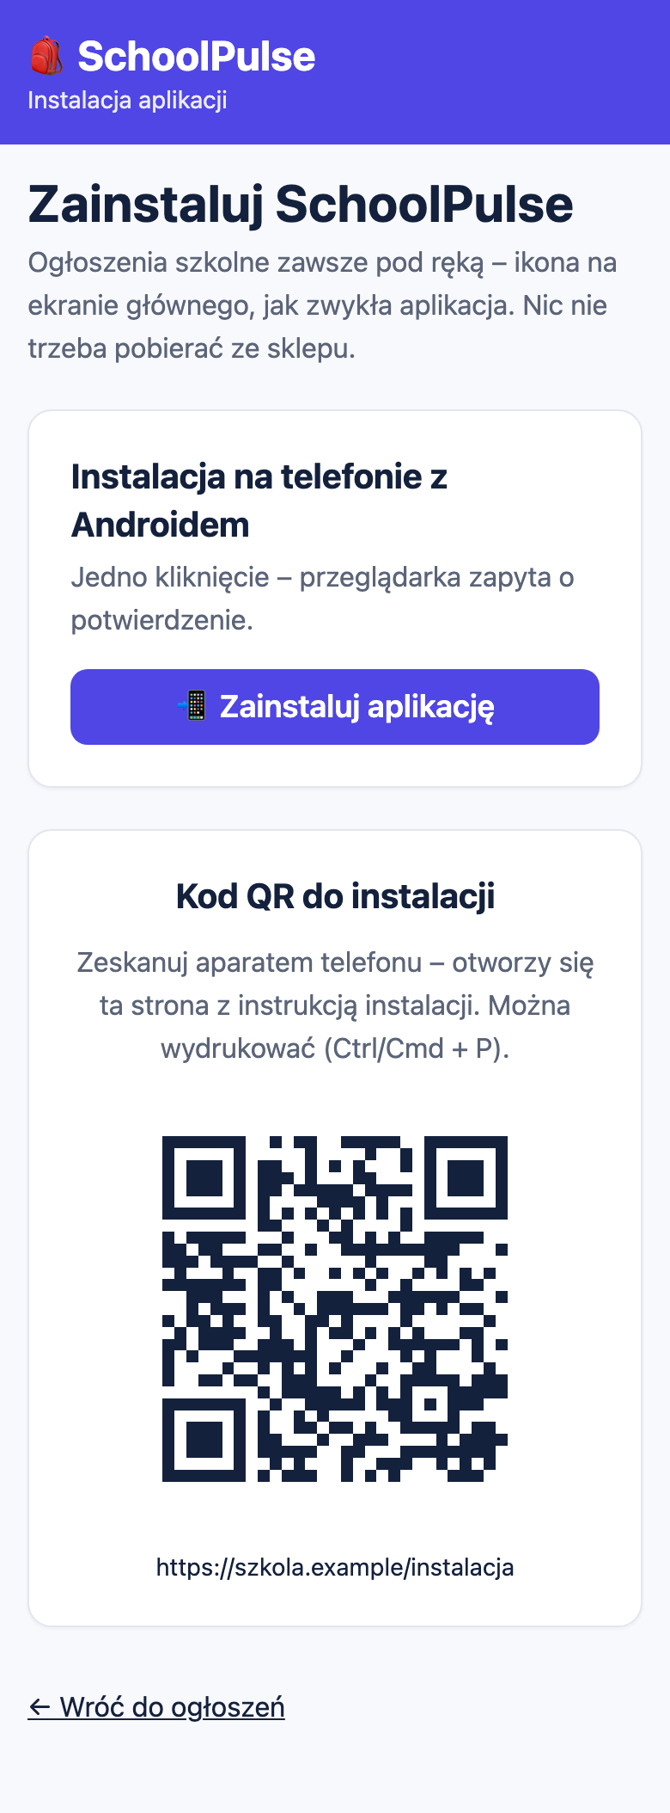 | 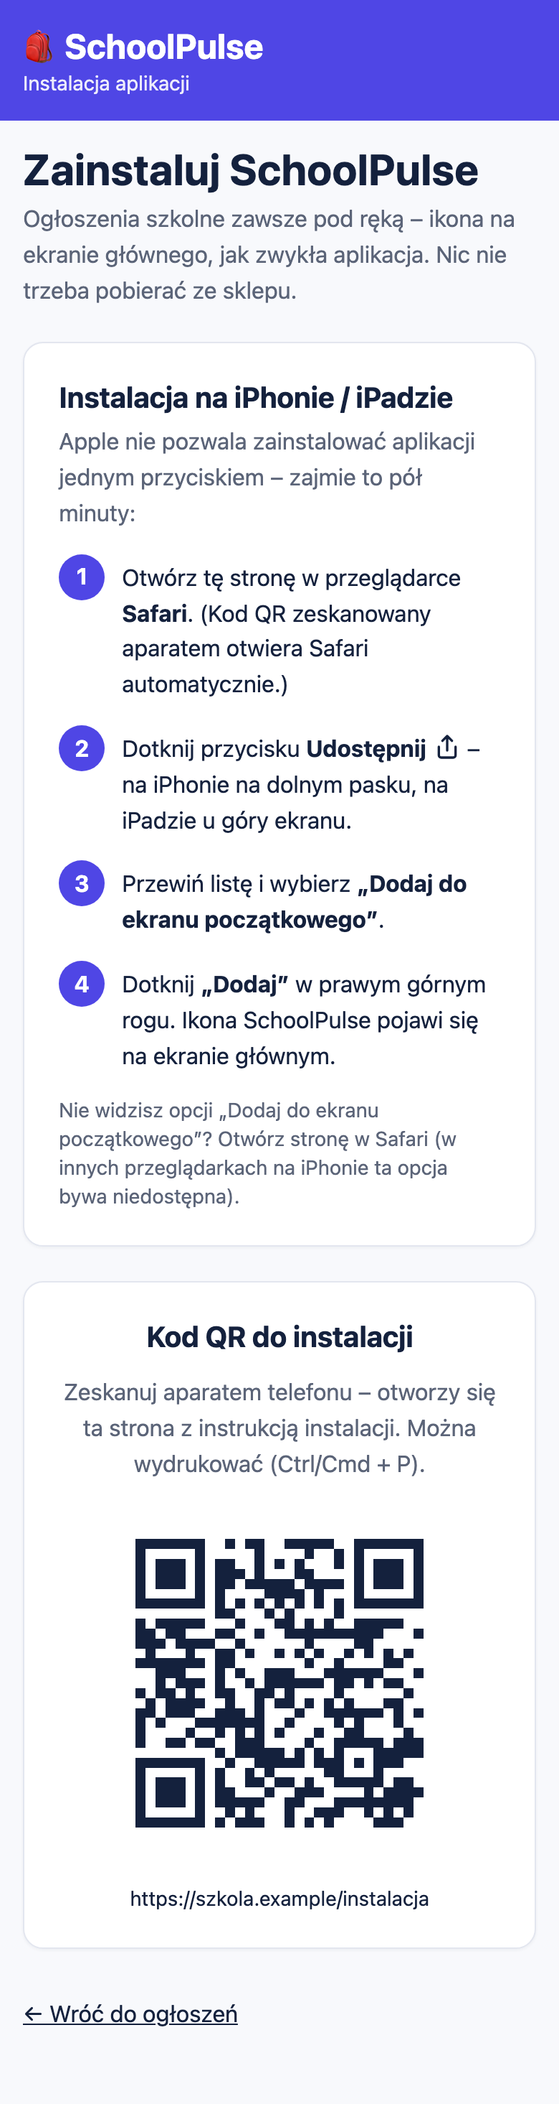
Po lewej Android z przyciskiem instalacji, po prawej iPhone z instrukcją krok po kroku. Adres w kodzie QR na zrzutach jest przykładowy.

3. Jak z tego korzystać

Odwiedzający
1. Otwórz stronę główną. Ogłoszenia są od razu widoczne.
2. Wybierz klasę przyciskiem nad listą, jeśli interesują Cię tylko jej ogłoszenia.
3. Przy ogłoszeniu z terminem naciśnij Dodaj do kalendarza i otwórz pobrany plik.
4. Na dole strony jest odnośnik do instalacji aplikacji na telefonie.
Lista pokazuje 20 ogłoszeń na stronę, starsze są pod przyciskiem Starsze. Ogłoszenia po dacie wygaśnięcia nie są wyświetlane.

Administrator
1. Wejdź na /admin/logowanie i zaloguj się.
2. Kliknij Dodaj ogłoszenie i wypełnij formularz:
Pole | Opis
Tytuł | od 3 do 120 znaków
Treść | do 2000 znaków, zwykły tekst
Której klasy dotyczy | jedna z klas albo „Cała szkoła”
Termin | opcjonalnie; od niego zależy przycisk kalendarza
Wygasa | opcjonalnie; puste oznacza, że ogłoszenie nie wygasa. Nie może być wcześniejsze niż termin
Przypnij na górze | ogłoszenie zostaje na początku listy

3. Zmieniasz ogłoszenie przyciskiem Edytuj, przypinasz lub odpinasz przyciskiem Przypnij i usuwasz przyciskiem Usuń.
4. Na dole panelu dodajesz klasy. Klasy, do których przypisano ogłoszenia, nie da się usunąć.
5. Na końcu użyj przycisku Wyloguj. Sesja jest odświeżana automatycznie, więc na cudzym komputerze wylogowanie jest konieczne.
Błędy w formularzu są opisane po polsku, a wpisane dane zostają w polach.
Administratorem jest konto, które znajduje się na liście administratorów w bazie. Samo założenie konta nie daje dostępu do panelu, a aplikacja nie ma żadnej funkcji nadawania uprawnień. Nowego administratora dodaje właściciel projektu bezpośrednio w bazie danych.

4. Jak to jest zbudowane
Telefon / przeglądarka (PWA)
│ HTTPS
▼
Vercel: aplikacja Next.js (strony, akcje serwerowe)
│
▼
Supabase: logowanie (Auth) + baza PostgreSQL z regułami dostępu (RLS)

Strona publiczna czyta dane bez logowania, ale baza zwraca tylko ogłoszenia, które nie wygasły. Panel zapisuje dane w imieniu zalogowanego administratora, więc te same reguły w bazie obowiązują także przy zapisie.
Element | Rozwiązanie
Aplikacja | Next.js 16 (App Router), React 19, TypeScript
Wygląd | Tailwind CSS, interfejs w całości po polsku
Logowanie i dane | Supabase: Auth i PostgreSQL z Row Level Security
Hosting | Vercel
Instalacja | PWA: manifest, ikony PNG, service worker z ekranem offline
Walidacja | zod, komunikaty po polsku
Testy | Vitest, Playwright, testy na prawdziwej bazie

Model danych
Baza ma trzy tabele.
Tabela | Zawartość
classes | nazwy klas (unikalne, bez względu na wielkość liter)
announcements | tytuł, treść, klasa (puste = cała szkoła), przypięcie, termin, data wygaśnięcia, daty utworzenia i zmiany
admins | identyfikatory kont, które mają dostęp do panelu

Dla listy publicznej założono indeksy po kolejności wyświetlania (przypięte, najnowsze), po dacie wygaśnięcia i po klasie. Lista pobiera dane stronami, jednym zapytaniem na stronę.

Czas
Terminy są zapisywane w UTC, a wprowadzane i wyświetlane w czasie polskim (Europe/Warsaw), także w okolicach zmiany czasu. Plik kalendarza ma poprawną godzinę niezależnie od strefy telefonu.

5. Bezpieczeństwo
Dane w tej aplikacji nie są poufne, ale panel zmienia to, co widzą wszyscy, więc zabezpieczono go starannie.
Zagrożenie | Zabezpieczenie
Ktoś zapisuje dane bez uprawnień | Reguły w bazie (RLS): zapis tylko dla administratora z tabeli admins. Sprawdzone testami na prawdziwej bazie, także dla zwykłego zalogowanego użytkownika
Ktoś nadaje sobie rolę administratora | Rola pochodzi wyłącznie z tabeli w bazie, nie z przeglądarki. Tabeli nie da się zmienić przez API
Wejście do panelu bez logowania | Sesję sprawdza serwer przy każdej stronie i każdej akcji, a nie tylko ukryte przyciski
Zgadywanie haseł | Limit 5 nieudanych prób na 15 minut oraz wbudowane limity logowania w Supabase. Błąd nie zdradza, czy konto istnieje
Wyciek klucza administracyjnego | Aplikacja używa tylko klucza publicznego. Klucz z pełnym dostępem nie występuje w kodzie aplikacji ani w plikach wysyłanych do przeglądarki
Złośliwa treść ogłoszenia | Treść to zwykły tekst, wyświetlany z ucieczką znaków. Aplikacja nie wstawia kodu HTML
Ukryte dane wygasłych ogłoszeń | Baza nie zwraca ich osobom niezalogowanym, także przy bezpośrednim zapytaniu do API
Konto testowe w produkcji | Konto istnieje tylko w bazie deweloperskiej. Aplikacja produkcyjna odrzuca takie logowanie, a przed wdrożeniem skrypty sprawdzają konfigurację i bazę

Panel i jego odpowiedzi mają nagłówek zakazujący indeksowania przez wyszukiwarki. Strony wysyłają też standardowe nagłówki bezpieczeństwa.

6. Środowiska i wdrożenie
Projekt działa w trzech środowiskach z osobnymi bazami danych:
Środowisko | Gałąź | Hosting | Baza
Lokalne | dowolna | komputer programisty | lokalny Supabase w Dockerze
Testowe | develop | Vercel Preview (chronione logowaniem Vercel) | osobny projekt Supabase
Produkcyjne | main | Vercel Production | osobny projekt Supabase

Środowisko testowe nigdy nie łączy się z bazą produkcyjną. Dane demonstracyjne i konto testowe powstają tylko w środowisku deweloperskim. Gałąź main jest przygotowywana osobnym skryptem, który usuwa wszystko, co deweloperskie, a przed wdrożeniem uruchamiane są kontrole: czy konfiguracja produkcyjna nie zawiera ustawień testowych, czy w repozytorium nie ma danych demonstracyjnych i czy produkcyjna baza nie zawiera konta testowego.
Budowa na darmowych planach Vercel i Supabase jest zamierzona. Aplikacja nie używa zadań w tle ani połączeń w czasie rzeczywistym, nie przechowuje obrazów i pobiera dane stronami, więc zużycie zasobów jest niewielkie. Darmowy plan Supabase usypia projekt po tygodniu bez ruchu i nie tworzy kopii zapasowych do odtworzenia, dlatego ważne dane warto okresowo eksportować.

7. Testy
Testy uruchamia się poleceniami npm test, npm run test:rls, npm run test:e2e, npm run test:install i npm run test:prod. Poniżej wynik ostatnich przebiegów (listopad 2026).
Rodzaj testów | Liczba | Co sprawdzają
Jednostkowe | 18 | wygasanie, plik kalendarza, walidacja, czas polski, reguły produkcji
Autoryzacja na prawdziwej bazie | 18 | kto może czytać i zapisywać dane, ograniczenia bazy
Przeglądarkowe (Playwright) | 32 | przebiegi administratora i odwiedzającego, telefon, tablet i komputer, dostępność, tryb offline
Strona instalacji | 14 | instrukcje dla iPhone'a i Androida, kod QR odczytany niezależną biblioteką, ikony
Wersja produkcyjna | 3 | odrzucenie konta testowego, brak tras testowych
Kontrole konfiguracji | 6 | wykrywanie ustawień zabronionych w produkcji

Testy dostępności (axe, poziom WCAG A i AA) nie wykazały poważnych naruszeń. Przyciski i odnośniki mają co najmniej 44 piksele wysokości.

8. Ograniczenia i dalszy rozwój
Aplikacja jest celowo mała. Jej obecne ograniczenia:
- Jest jedna rola, administrator. Nie ma kont uczniów, rodziców ani nauczycieli.
- Treść ogłoszeń nie ma formatowania, a ogłoszenia nie mają zdjęć ani załączników.
- Nie ma powiadomień push ani e-mail. Użytkownik dowiaduje się o nowym ogłoszeniu po wejściu do aplikacji.
- Nowego administratora dodaje się ręcznie w bazie, bo panel nie ma zarządzania użytkownikami.
- Limit prób logowania w aplikacji działa osobno na każdej instancji serwera. Główną ochroną jest limit wbudowany w Supabase.
- Skrócenie sesji administratora do kilku godzin wymaga płatnego planu Supabase.
- Instalację na telefonach sprawdzono w symulacji przeglądarki. Test na prawdziwym Androidzie i iPhonie jest jeszcze do wykonania.
Najbardziej naturalne kolejne kroki to powiadomienia push (przydatne zwłaszcza na Androidzie), więcej niż jedno konto administratora z zarządzaniem w panelu oraz zdjęcia w ogłoszeniach. Wszystkie dałyby się dodać bez zmiany obecnej struktury.

